УПУТСТВО ЗА ПРИСТУПАЊЕ ПОРТАЛУ/АПЛИКАЦИЈИ ЗА УНОС И ПРЕГЛЕД ПОДАТАКА О ЗАСТУПЉЕНОСТИ УСЛУГЕ ПРИСТУПА ИНТЕРНЕТУ И УСЛУГЕ ДИСТРИБУЦИЈЕ МЕДИЈСКОГ САДРЖАЈА

Портал/апликација за унос и преглед података о заступљености услуге приступа интернету и услуге дистрибуције медијског садржаја омогућава операторима електронских комуникација, који пружају наведене услуге, једноставан унос података, контролу приликом уноса, као и преглед својих унетих података. Оператори уносе податке на нивоу општина, разврстано по технологијама за сваку од услуга. Подаци су заштићени од неауторизованих приступа и могу им приступити оператори и запослени у РАТЕЛ-у који врше њихову обраду. Сваки оператор може унети и видети само своје податке.
Лица овлашћена од оператора за унос података, обраћају се РАТЕЛ-у за добијање корисничког имена и лозинке на мејл ratelGIT@ratel.rs .

Упутство за унос података
Корак 1: Покретање апликације
Кликнути на линк: Portal za unos podataka!
Корак 2. Пријављивање (логовање/улазак) у апликацију
Унети корисничко име и лозинку, и кликнути на дугме Пријави се.
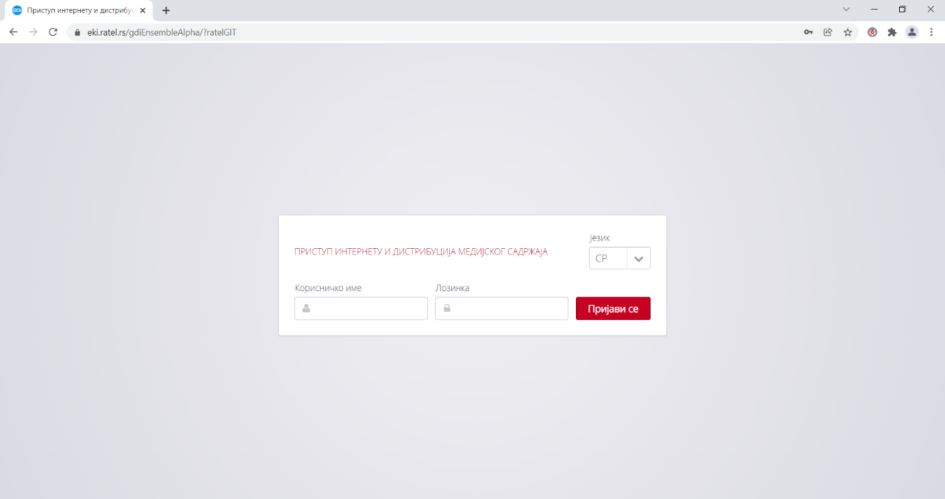

Након уношења идентификационих података, отвара се прозор О апликацији у коме се налазе основне информације о структури, садржају и намени апликације. На левој страни апликације налази се главни мени са одељцима Унос података и Преглед података.
У делу Унос података налазе се три табеле: Приступ интернету, Дистрибуција медијског садржаја (ДМС) и Укупан број претплатника у Србији. Овај одељак обезбеђује опције за унос, измену, брисање и преглед података.
У делу Преглед података, налазе се исте три табеле, али само са опцијама за преглед.
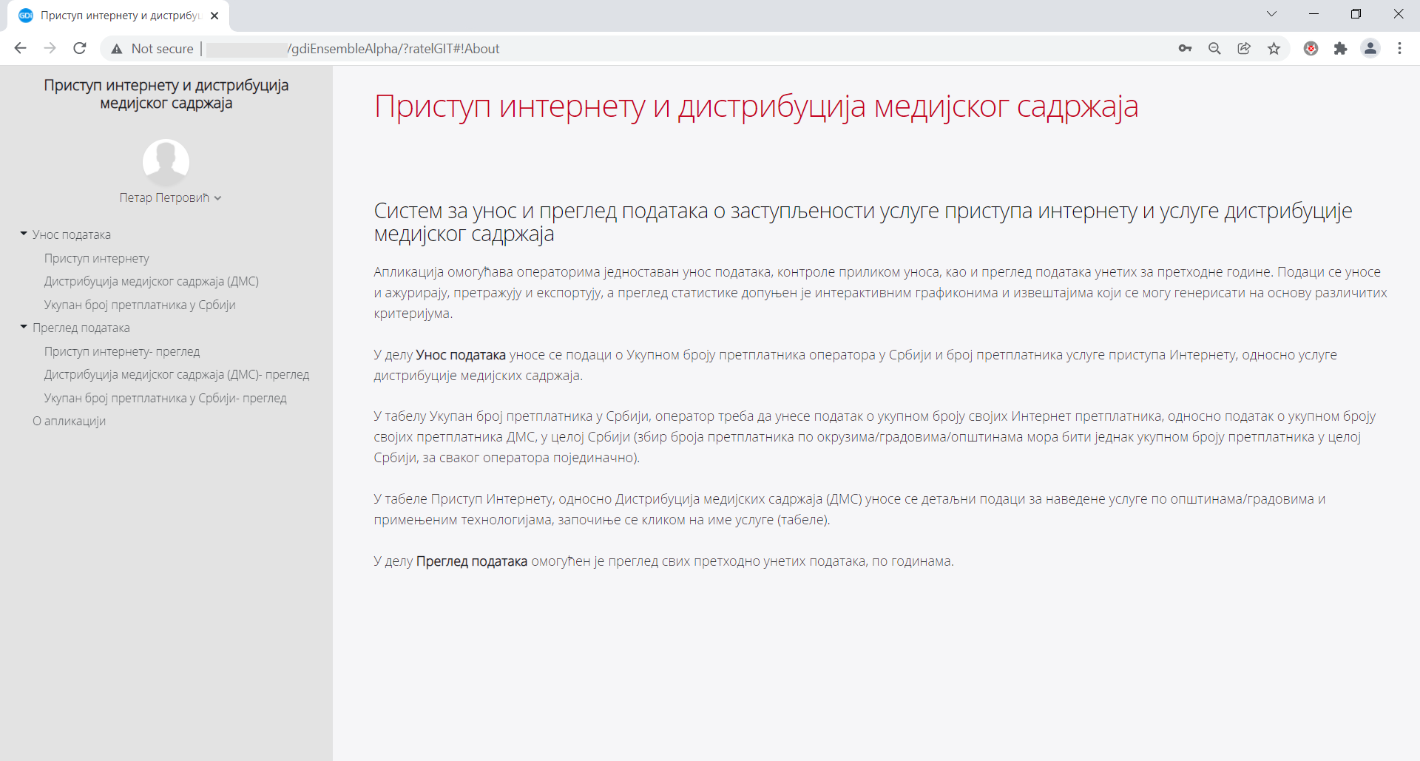

Корак 3: Изабрати унос укупног броја претплатника у Србији
Оператор најпре треба да унесе податак о укупном броју својих Интернет претплатника, односно податак о укупном броју својих претплатника ДМС, у целој Србији. Важно је ово урадити пре појединачних уноса (на нивоу општине/града) током којих се врши аутоматска провера и поређење.
У главном менију, на левој страни прозора, кликнути на одељак Унос података, а затим на табелу Укупан број претплатника у Србији.
Отвара се прозор са приказом табеле, изнад које се налазе опције за рад са подацима.
Уколико подаци о укупном броју претплатника за услугу коју оператор пружа, нису унети, наставите са Кораком 4. Уколико су подаци већ унети, пређите на Корак 5.
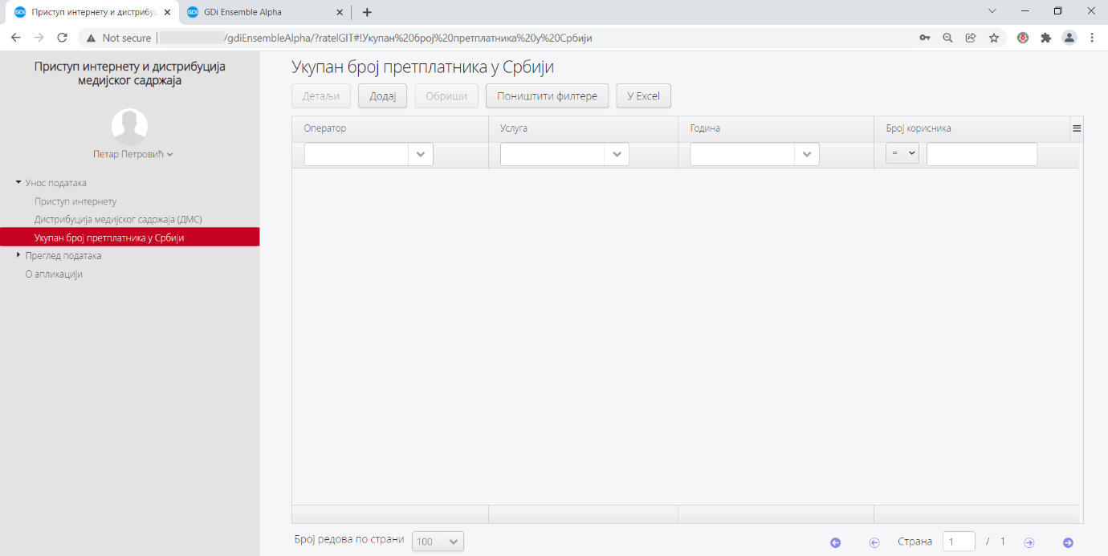

Корак 4: Додавање укупног броја претплатника у Србији
Кликнути на дугме Додај, након чега се отвара форма за унос података (oбавезна поља су означена црвеним звездицама):
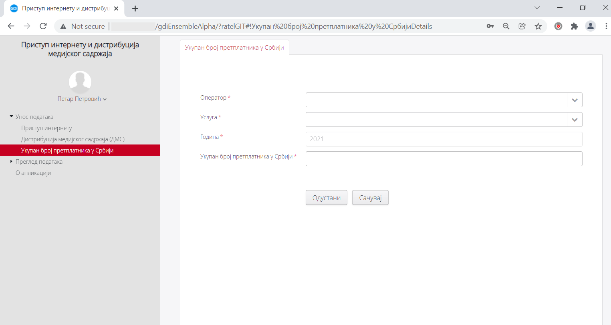

У пољу Оператор, из падајућег менија, одабрати оператора за ког се уноси податак.
У пољу Услуга, из падајућег менија одабрати врсту услуге за коју се уноси укупан број корисника (Приступ интернету или ДМС).
Поље Година је аутоматски попуњено одговарајућом вредношћу.
У пољу Укупан број претплатника у Србији, уписати укупан број претплатника у Србији за одабрану услугу у претходној години.
Кликнути на дугме Сачувај.
Након успешног чувања, корисник ће поново добити приказ табеле Укупан број претплатника у Србији, и у њој претходно сачуван податак.
Уколико се унос дуплира, односно, уколико се покуша унос већ унетог податка, чување неће бити могуће и корисник ће добити поруку: Неуспешно, покушајте поново.
Корак 5: Изабрати услугу за коју се уносе подаци (Приступ интернету или ДМС)
У одељку Унос података, кликнути на назив услуге (табелу) за коју се подаци уносе- Приступ интернету или Дистрибуција медијског садржаја (ДМС).
Отвара се прозор са прегледом табеле изнад које се налазе опције за рад са подацима.
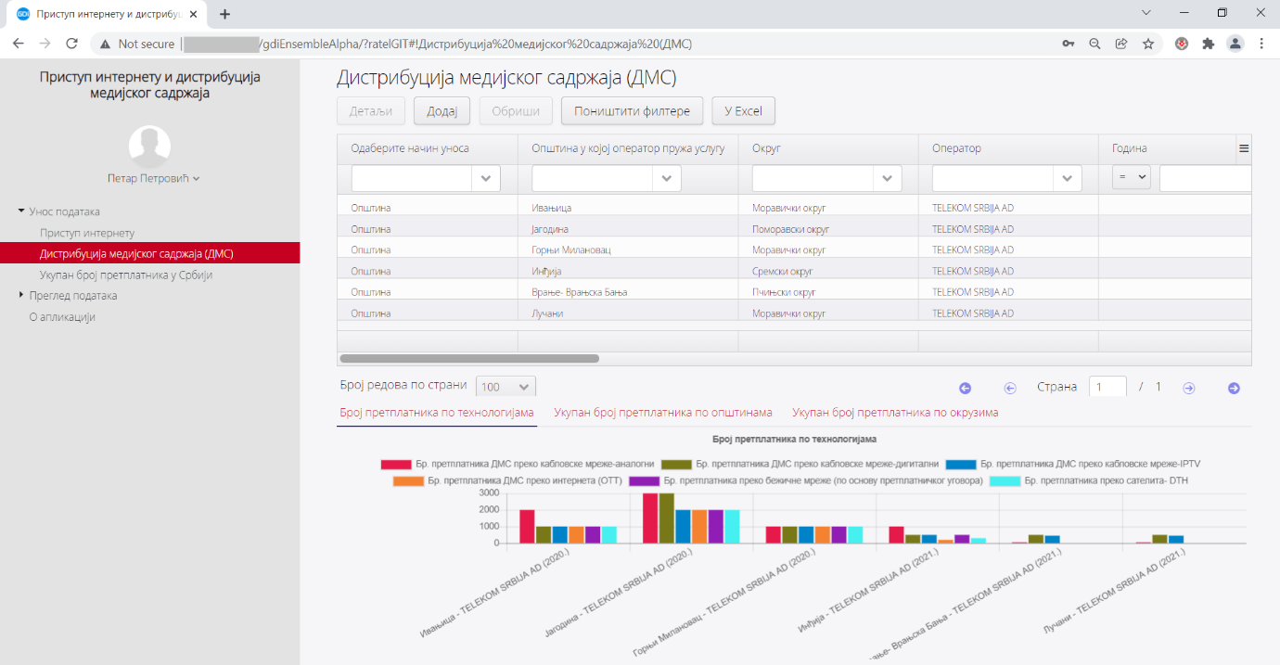

Корак 6: Додавање броја претплатника за одабрану технологију на нивоу општина
Кликнути на дугме Додај, након чега се отвара форма за унос података:
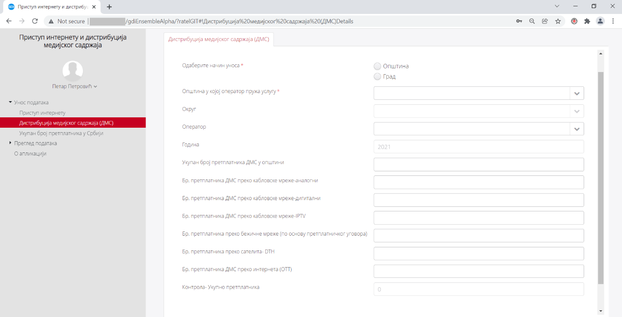

Најпре је неопходно одабрати начин уноса, односно чекирати опцију Општина уколико се подаци уносе на нивоу општине, односно опцију Град, уколико се подаци уносе на нивоу града. Од тога ће зависити одабир на нивоу поља Општина у којој оператор пружа услугу. Напомена: Уколико оператор уноси податке на нивоу града нпр, Града Београда, подразумева се да НЕ ТРЕБА да уноси податке и на нивоу градских општина (Београд- Врачар, Београд- Лазаревац, Београд- Сурчин...)!
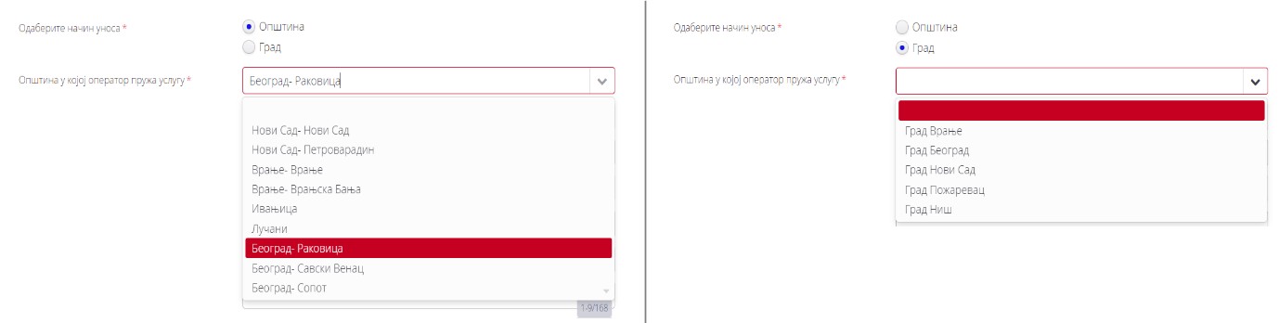

У пољу Општина у којој оператор пружа услугу , из падајуће листе изаберите општину или град у коме пружате услугу и за коју тренутно уносите податке.
У пољу Оператор одаберите име свог оператора.
Поља Округ и Година се аутоматски попуњавају.
У остала поља унети број претплатника по технологијама у одабраној општини.
Поље Контрола- Укупно претплатника је контролно поље. Контрола подразумева аутоматско сабирање унетог броја претплатника за сваку технологију и поређење са бројем унетим у поље Укупан број претплатника у општини. Тако корисник у сваком тренутку може да види да ли је негде погрешио.
Подаци се чувају кликом на дугме Сачувај.
Уколико цифре у пољима Укупан број претплатника у општини и Контрола-укупно претплатника нису једнаке - подаци неће бити сачувани и корисник ће о томе бити обавештен поруком:
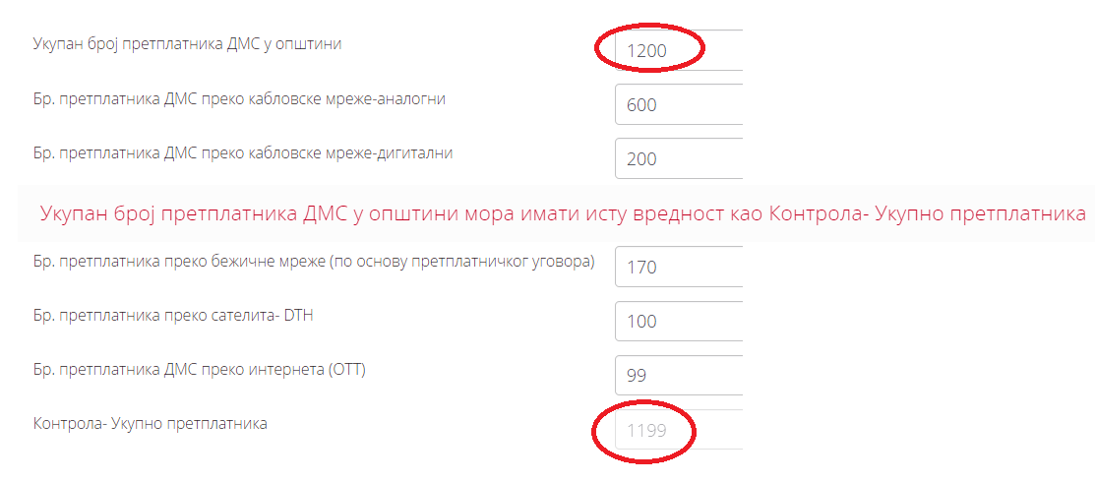

Уколико нема грешке, подаци ће бити сачувани. Поред поменуте, врши се још једна аутоматска провера. Провера подразумева поређење укупног броја претплатника у Србији и збира до тада унетог броја претплатника по општинама/градовима за одабрану услугу. Корисник добија одговарајућу поруку где може да види ове две цифре и закључи да ли је унео податке за све општине или треба да настави са уносом. У тренутку када се цифре изједначе, значи да је унос за дату годину и услугу завршен.

Уколико су подаци успешно сачувани, поново ће се отворити прозор са прегледом одабране табеле (услуге), у којој је сада могуће видети и претходно унете податке.

Уколико имате још општина у којима пружате услугу кликните на опцију Додај. Поступак поновљати док се не упишу све општине.
Напомена: Подаци се уносе за претходну годину, у ограниченом периоду од месец дана и након тога закључавају!

Упутство за преглед, измену, брисање података и извоз у Excel
Додавањем података, табеле се попуњавају и сваки претходно додати податак се може претражити, прегледати, изменити или обрисати. Измена претходно унетих података могућа је само у истом периоду који је одређен и за унос података.
Корак 1: Изабрати податак за измену
Проширити одељак Унос податка, а затим кликнути на назив услуге (табелу) у којој је потребно изменити податак (нпр, Приступ интернету).
Отвара се прозор са прегледом одабране табеле изнад које се налазе опције за рад са подацима. За лакше проналажење и преглед података, могу се користити хоризонтални клизач (1), Вертикални клизач (2), Број редова по страни (3) или Опције за одабир стране табеле (4), Прикажи/Сакриј колону (5).
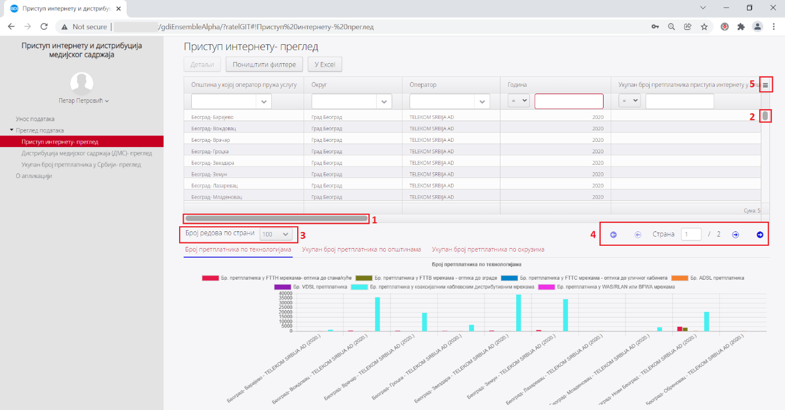

За претрагу податка (реда) који је потребно изменити, могу се користити филтери који су доступни у заглављу изнад назива сваке колоне. Коришћењем филтера, постављају се критеријуми за претрагу, а резултат се приказује у табели.
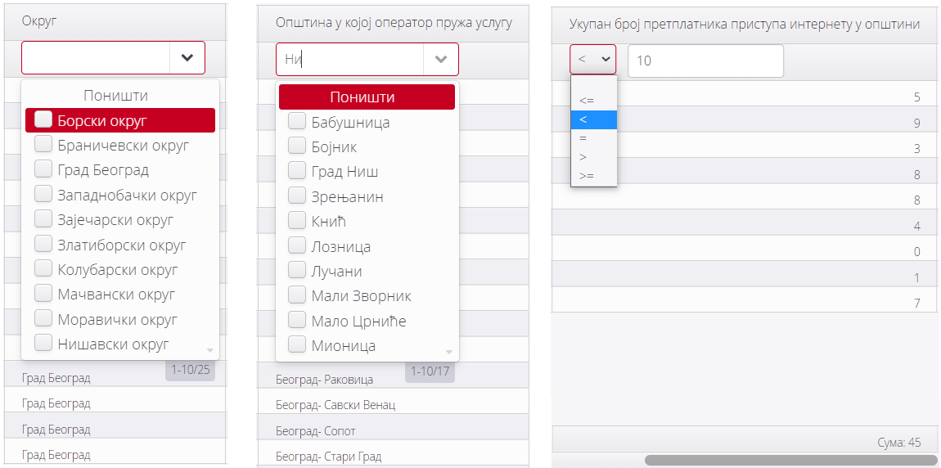

У табели кликнути на тражени податак, односно ред. Након тога он је означен црвеном бојом. А поред опција Додај, Поништи филтере и У Excel, сада су активиране и опције Детаљи и Обриши.
Уколико је потребно прегледати податке за одабрану општину, или их изменити прећи на Корак 2. Уколико је потребно обрисати унети податак, прећи на корак 3.
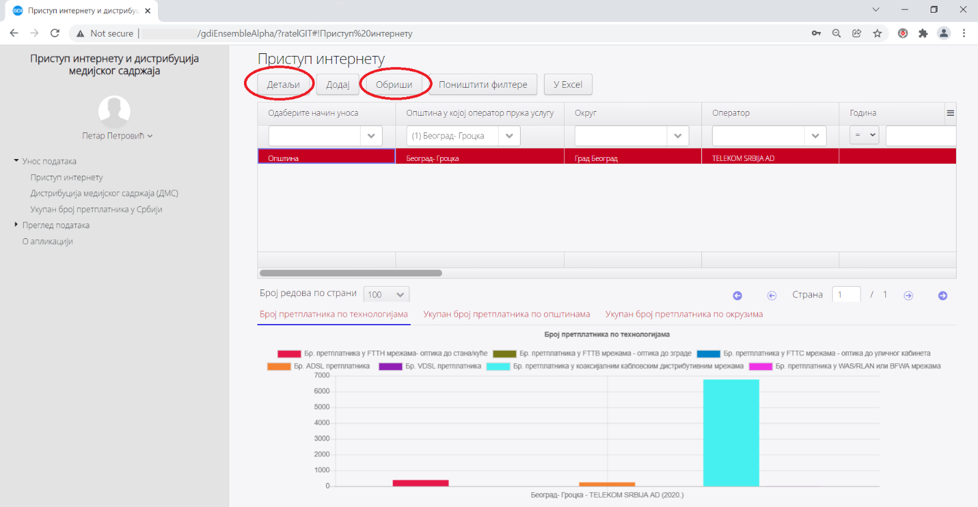

Корак 2: Прегледати и изменити податке
Након одабира реда (податка), кликнути на дугме Детаљи.
Отвара се форма у којој је могуће прегледати или изменити податке за одабрану општину.
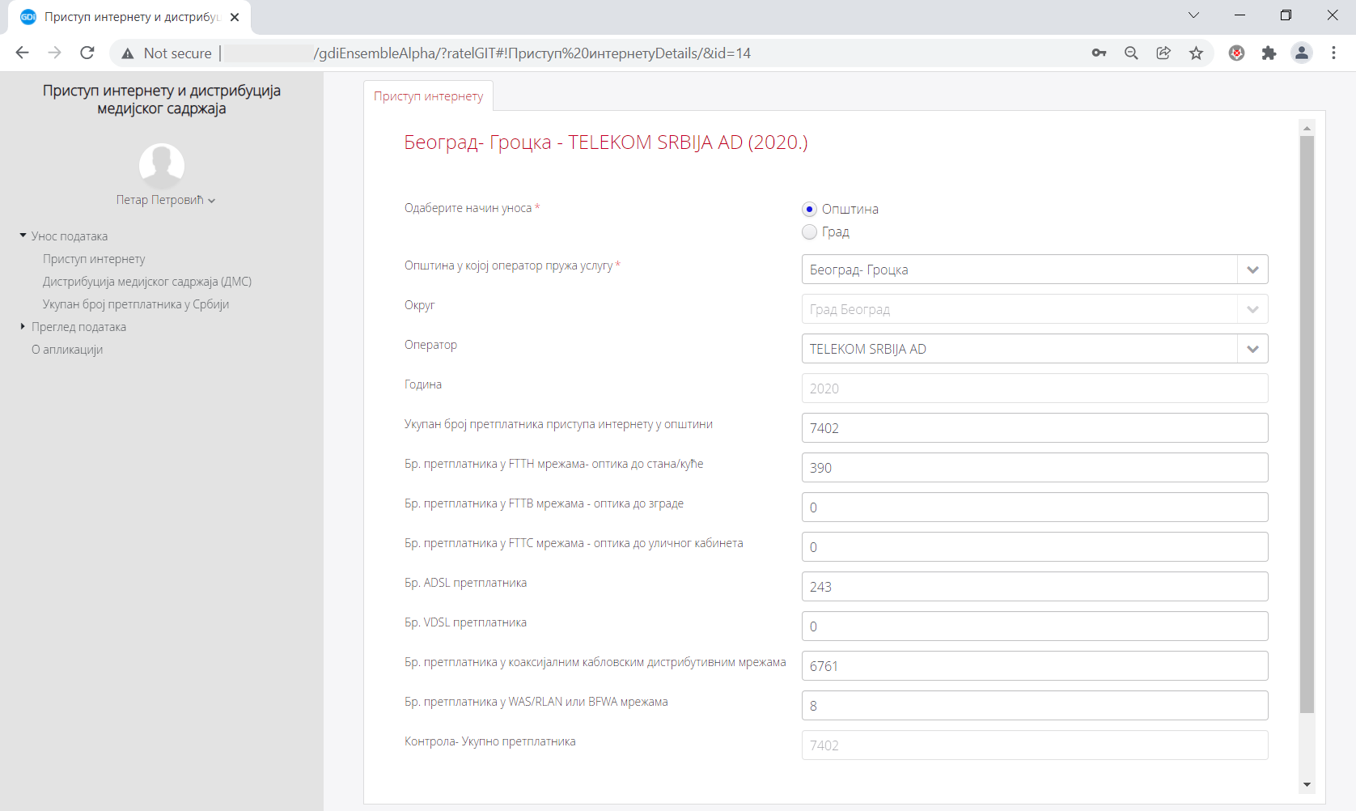

Након прегледа или измене, кликнути на дугме Сачувај.
Контроле које постоје приликом уноса података, активне су и код измене.
Корак 3: Обрисати податак
Након одабира реда (податка), кликнути на дугме Обриши.
Корисник најпре добија поруку укојој се тражи потврда. Уколико кликне на Одустани, податак неће бити обрисан. Уколико кликне Потврди, резултат је брисање податка из базе.
Корак 4: Извоз података у Excel
Извоз података у Excel је могућ у две варијанте:
- Извоз свих података из табеле- У том случају се не примењују филтери. Потребно је само у одељку Унос података кликнути на услугу, односно табелу из које се извозе подаци, а затим кликнути на дугме у Excel, које се налази изнад табеле.

- Извоз само оних података који испуњавају критеријум претходно постављен филтером. Потребно је у одељку Унос података кликнути на услугу, односно табелу из које се извозе подаци, затим применити филтер (нпр, потребно је приказати само општине у којима је Укупан број претплатника већи од 2000). Након примене филтера, кликнути на дугме у Excel, које се налази изнад табеле. Тада ће у ексел фајлу бити само исфилтрирани подаци.

Упутство за преглед података (након истека рока за унос)
Након истека периода за унос података, корисницима ће бити доступан само одељак Преглед података у коме се налазе табеле са унетим подацима.
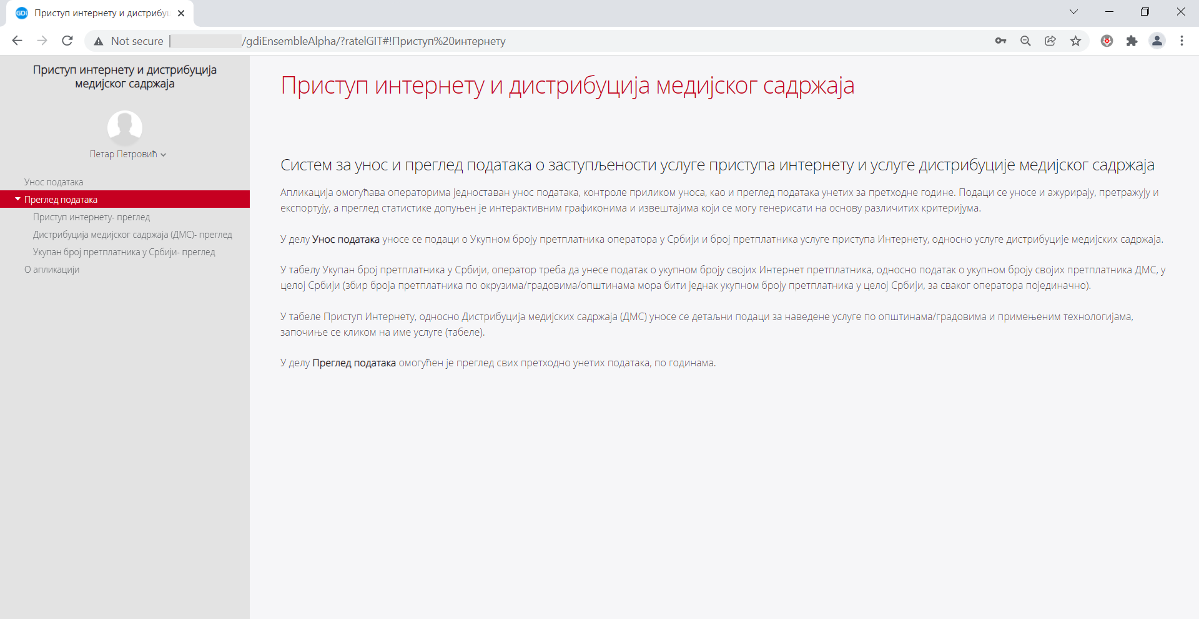

Корак 1: Изабрати податак за преглед
Проширити одељак Преглед податка, а затим кликнути на назив услуге (табелу) у којој је потребно прегледати податак (нпр, Приступ интернету).
Отвара се прозор са прегледом одабране табеле изнад које се налазе опције за преглед података.
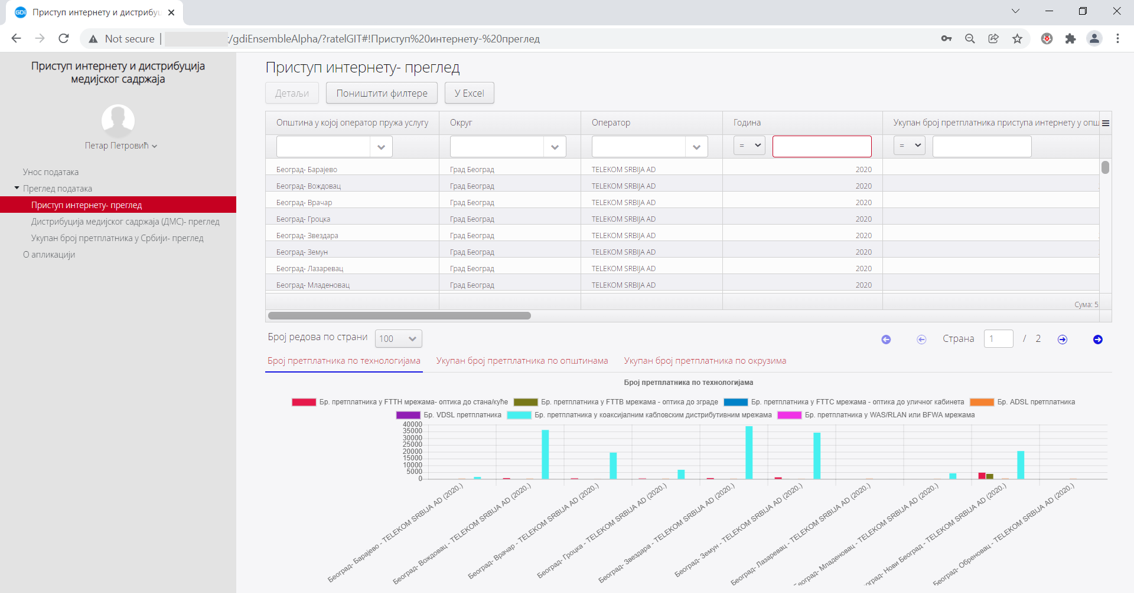

За претрагу податка (реда) који је потребно прегледати, могу се користити филтери који су доступни у заглављу изнад назива сваке колоне. Коришћењем филтера, постављају се критеријуми за претрагу, а резултат се приказује у табели.

У табели кликнути на тражени податак, односно ред. Након тога он је означен црвеном бојом. А поред опција Поништи филтере и У Excel, сада je активирана и опција Детаљи.
Корак 2: Прегледати податке
Након одабира реда (податка), кликнути на дугме Детаљи.
Отвара се форма у којој је могуће само прегледати податке за одабрану општину. Сва поља су неактивна, и измена није могућа, већ само преглед.
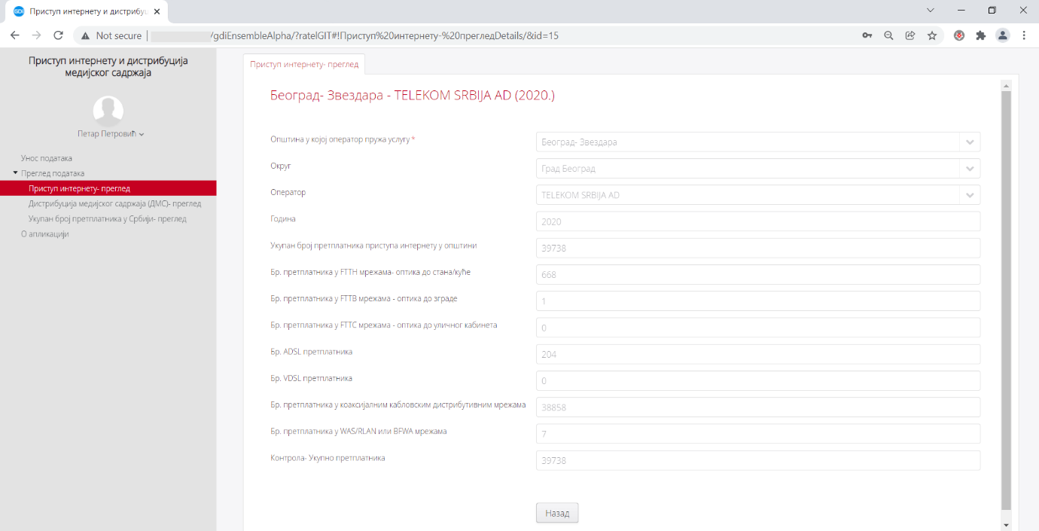

Корак 3: Извести податке у Excel
Извоз података у Excel је могућ у две варијанте:
- Извоз свих података из табеле- У том случају се не примењују филтери. Потребно је само у одељку Преглед података кликнути на услугу, односно табелу из које се извозе подаци, а затим кликнути на дугме у Excel, које се налази изнад табеле.

- Извоз само оних података који испуњавају критеријум претходно постављен филтером. Потребно је у одељку Преглед података кликнути на услугу, односно табелу из које се извозе подаци, затим применити филтер (нпр, потребно је приказати само општине у којима је Укупан број претплатника већи од 2000). Након примене филтера, кликнути на дугме у Excel, које се налази изнад табеле. Тада ће у ексел фајлу бити само исфилтрирани подаци.

